Инженерная и компьютерная графика
Лабораторное занятие № 6 на 26.10.20 г.

Тема: «Построение 3D модели поверхностей»

1) Построить 3D модели поверхностей через заданный определитель в задании по номеру своего варианта.
а) (i; b) – коническая поверхность б) Ф (а; ℓ) –призматическая
вращения. поверхность.
Образец задания для РГР № 1.

2) Создать ассоциативные виды на формате А3 горизонтально.
3) Оформить чертёж - линии построения оформить цветом, выполнить заливку цветом, подписать проекции заданного определителя, заполнить основную надпись.
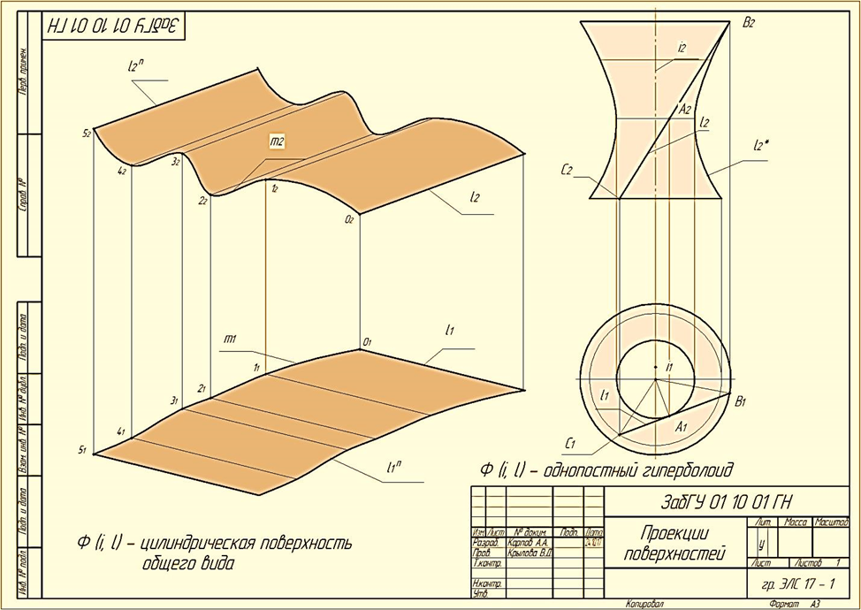
Образец выполнения РГР № 1 «Проекции поверхностей».
Создание ассоциативного вида

1) Создать 3D модель поверхности, сохранить.
2) Не закрывая модель создать чертёж, настроить параметры чертежа.
3) Строка меню - Вставка - Вид с модели - Стандартные - Выбрать файл для открытия - ОК.
4) Строка Свойств (нижняя часть экрана) - Схема - отключить Вид Слева (щелчком левой клавиши мыши по виду), должны отображаться на фантоме Виды Спереди и Сверху. Установить зазор по горизонтали 40-45 мм, чтобы было достаточно места для обозначения проекций определителя, закрыть окно - ОК.
5) Установить масштаб (увеличения или уменьшения, если в этом есть необходимость).
6) Оформить чертёж - установить заливку цветом видимой части поверхности (на изнаночную сторону заливку не наносят), цвет выбрать не сильно интенсивный, установить центровые и осевые линии. Пример: призматическая поверхность.
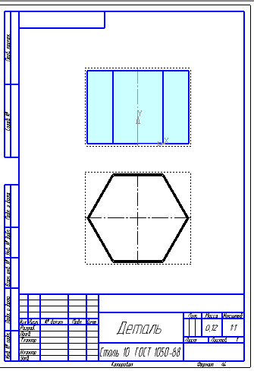

7) Проставить обозначение проекций заданного определителя. Заполнить основную надпись.
8) Сфотографировать и загрузить в личный кабинет студента. Преподаватель проверив работы, напишет в личном кабинете рецензию на выполненную работу. Вопросы по выполнению работ можно присылать на электронную почту преподавателя: Ermakovasv26@mail.ru

